**Викторина «Математическая эстафета» в 5-ых классах**

Подготовила Шуляк Ольга Сергеевна

Математика-это язык

на котором говорят

все точные науки.

(Н.И. Лобачевский)

**Цель:**

• развитие творческих способностей, логического мышления ;

Задачи

• повышение интеллектуального и культурного уровня, расширение кругозора учеников;

• повышение интереса к учебно-познавательной деятельности;

• формирование умения работать в группе, в команде, сотрудничать;

• формирование и развитие умения чётко и правильно формулировать ответы, быстро находить верное решение;

• формирование умения организовать взаимосвязь знаний по математике .

**Участники и условия проведения:**

В игре участвуют 2 команды по 6 человек (включая капитана) из учащихся 5 класса; у каждой команды – свой игровой стол, название.

**План проведения:**

1. Конкурс «Разминка»

2. Конкурс «Логические задачи»

3. Конкурс «Ребусы»

4. Конкурс «Найди неизвестное»

5. Конкурс «Реши пример»

6. Подведение итога

**Ход проведения**

**1 тур «Разминка»** Команды разгадывают кроссворд (за каждый правильный ответ – 1 балл)

1. Линия , которую нельзя свернуть.

2. Оценка плохого ученика.

3. Часть прямой , но не луч.

4. Ребус: в букве О число 7.

5. Единица измерения длины.

6. Прямоугольник у которого все стороны равны.

7. В треугольнике их …

8. Инструмент для измерения длины.

9. Форма Солнца, часов … (не окружность ,а …)

10. Результат сложения.

1п р я м а я

2д в а

3о т р е з о к

4в о с е м ь

5м е т р

6к в а д р а т

7т р и

8л и н е й к а

9к р у г

10с у м м а

**2 тур «Логические задачи»** Команды разгадывают числовой код (за каждый правильный ответ – 1 балл)

Задание 1.

Используя буквы слова «АРИФМЕТИКА», зашифровали слово. Расшифруйте числовой код.

1) 23 451

2) 56 72

3) 9 210 762

4) 72 197107

5) 721 041 267

6) 51 765 178 910

Ответ.

1) РИФМА

2) МЕТР

3) КРАТЕР

4) ТРАКТАТ

5) ТРАФАРЕТ

6) МАТЕМАТИКА

Задание 2.

Используя слово «ВМЕСМИМОСТЬ» в качестве ключа к шифру, расшифруйте числовое выражение и найдите его значение:

1) (4 10 8 + 9 3 2 11 ) * 1 8 4 3 7 11 + 9 3 7 11 4 8 10 =

2) (4 3 7 11 + 1 8 9 3 2 11 ) * (1 8 4 3 7 11 9 8 5 – 4 3 2 11 9 8 5)=

Ответ.

1) (100+7)*8 +700 =1556

2) (7+8)*(800-700) =1500

Задание 3.

В качестве кода для шифра выбрали слово «РАВНОДЕНСТВИЕ» , расшифруйте числовое выражение и найдите его значение:

1) (9 10 5 – 5 6 12 4 ) : 10 1 12 =

2) 10 1 12 9 10 2 : (9 10 5 : 6 3 2) =

3) (6 3 7 9 10 12 + 10 1 12) * 6 3 2 =

4) 9 10 5 + 6 3 7 9 10 12 : 6 3 2 =

Ответ.

1)(100-1):3=33 2)300:(100:2)=6

3)(200+3)*2=406 4)100+200:2=200

**3 тур «Ребусы»** Команды разгадывают ребус (за каждый правильное решение – 5 баллов)

Задание.

Решите ребус М:А=Т*Е=М*А=Т+И=К-А ,если известно ,что в нем разными буквами соответствуют разные однозначные числа, одинаковым – одинаковые.

Ответ.

8:1=2*4=8*1=2+6=9-1

6:1=2*3=6*1=2+4=7-1

**4 тур «Найди неизвестное»** Команды выполняют задание (за каждый правильный ответ – 1 балл)

Задание.

В примере на деление с остатком некоторые числа заменили символом X. Восстановите эти числа:

1) 3556: X = 71 (ост. X)

2) 123 801: X=1238 (ост. X)

3) 526: X= 21(ост. X)

4) 30 009 : X=30 (ост. X)

5)X:10=38 (ост.5)

6)X:555=55(ост.5)

Ответ.

1) 50 и 6

2) 100 и 1

3) 25 и 1

4) 1000 и 9

5) 385

6) 30 530

**5 тур «Реши пример»** Команды выполняют задание (за каждый правильный ответ – 1 балл)

Задание.

Расставьте знаки арифметических действий и скобки так ,чтобы получилось верное числовое равенство:

1) 1 2 = 3

2) 1 2 3 = 4

3) 1 2 3 4 =5

4) 1 2 3 4 5 =6

5) 1 2 3 4 5 6 =7

6) 1 2 3 4 5 6 7 =8

7) 1 2 3 4 5 6 7 8 =9

8) 1 2 3 4 5 6 7 8 9 = 10

Ответ.

1)1 +2 = 3

2)1 2: 3 = 4

3)1 2 - 3 - 4 =5

4)1 2: 3 :4 +5 =6

5)1 2 :3 +4+ 5- 6 =7

6)1 2: 3* 4 +5 -6 -7 =8

7)1 2* 3: 4 -5+ 6+7 -8 =9

8)(1 2* 3+ 4) :5 -6 +7- 8 +9 = 10

**6 тур «Подведение итогов»**

Подсчет количества набранных баллов. Определение и награждение победителей.

**«Ох, уж эта математика!» в 6-ых классах**

**Подготовила** Пищик Королина Викторовна

**Описание:** конспект внеклассного занятия «Ох, уж эта математика!» для 6-ых классов будет полезен учителям математики общеобразовательных школ. Игра способствует привитию интереса к урокам математики. Состоит из занимательных заданий по математике, которые способствуют развитию логического мышления учащихся. Вопросы подобраны в расчете на общую эрудицию детей данного возраста и могут проводиться в любой период обучения.  
**Цели игры:**   
- развитие логического мышления, математических способностей, познавательного интереса   
- развитие и укрепление интереса к математике;  
- воспитание у учащихся культуры математической речи, коллективизма.   
**Задачи:**  
- вырабатывать умение применять полученные на уроках знания в нестандартной ситуации,   
- развивать речь детей, математическое мышление, внимание, память,   
- воспитывать чувство взаимопомощи в процессе коллективного творчества учащихся,  
- прививать интерес к математике.

**Сценарий:**

**Ведущий 1:** (читает стихотворение)

Чтоб водить корабли,

Чтобы летчиком стать,

Надо много уметь,

Надо многое знать.

И при этом, вы заметьте-ка,

Главная наука математика!

Чтоб врачом, моряком

Или летчиком стать,

Надо, прежде всего

Математику знать.

И на свете нет профессии, вы заметьте-ка,

Где бы нам ни пригодилась МА-ТЕ-МА-ТИ-КА!

**Ведущий 2:** Дорогие ребята, уважаемые учителя, мы начинаем развлекательное шоу-

«Ох, уж эта математика!». **[1слайд]**

**Ведущий 1:** Сегодня вы увидите соревнование знатоков математики, и узнаете много нового и интересного. Разрешите представить команды из учащихся 6-х классов.

**Ведущий 2:** Представление команд **[2слайд]**

**Ведущий 1:** Первый тур мы объявляем,

На разминку приглашаем.

**Ведущий 2:** Конкурс первый – «Разминка». Команда за каждый правильный ответ получает 1 балл. **[3 слайд]**

**Ведущий 1:**

Вопросы команде «1»: **[4 слайд]**

* У семи братьев по одной сестрице. Сколько всего детей?
* Бежала тройка лошадей. Каждая лошадь пробежала 5 км. Сколько км пробежала тройка?
* Яйцо всмятку варится 3 минуты. Сколько времени потребуется, чтобы сварить всмятку 5 яиц?
* Прибор для измерения углов?
* Результат умножения?
* Расшифруйте НОК?
* Единица с шестью нулями?

**Ведущий 2:**

Вопросы команде «2» **[5 слайд]**

* Петух, стоя на одной ноге, весит 3 кг. Сколько он весит, стоя на двух ногах?
* Летели утки: одна впереди и две позади, одна позади и две впереди, одна между двумя и три в ряд. Сколько летело уток?
* Брат старше сестры во столько же раз, сколько ему лет. Сколько лет сестре?
* Результат деления?
* Расшифруйте НОД
* Единица с четырьмя нулями?
* Самое маленькое натуральное число?

**Ведущий 1:**

Вопросы команде «3» **[6 слайд]**

* Над рекой летели птицы: голубь, щука, две синицы, два стрижа и пять угрей. Сколько птиц? Ответь скорей!
* Летел по небу гусь, да полгуся, да четверть гуся, да две осьмушки гуся. Сколько всего летело гусей?
* Чему равна сумма углов?
* Как называется натуральное число, делящееся без остатка на 2?
* Часть прямой, ограниченная с двух сторон?
* Если числитель больше знаменателя, то дробь?
* Противоположные числа – это числа, отличающиеся?

**Ведущий 2:** Конкурс второй **- Соревнования команд [7 слайд]**

**Ведущий 1:**

Начинаем второй конкурс под названием «Игра на внимание». На экране появляются две одинаковые картинки, на которых в случайном порядке записаны числа от 1 до 30. Задача состоит в том, чтобы как можно быстрее указать по порядку все числа.

(в игре принимают участие по одному участнику от каждой команды.) **[8 слайд]**

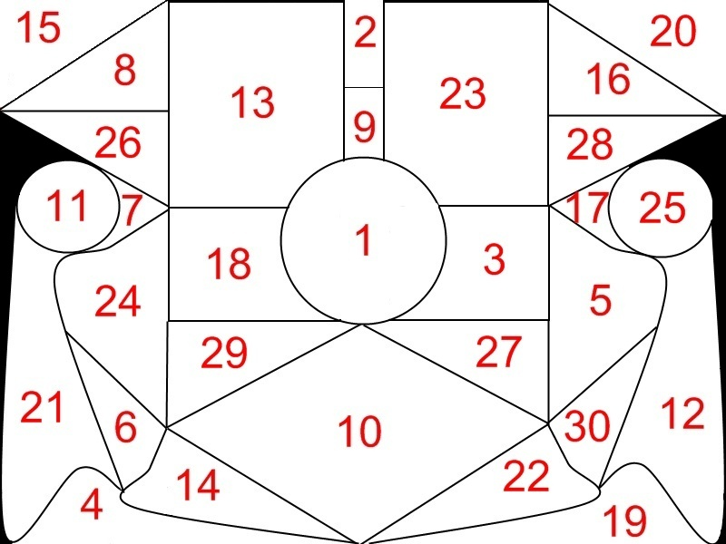

1. **Сколько треугольников? [9 слайд]**

Выигрывает та команда, которая найдет и покажет большее количество треугольников.

Часто знает и дошкольник,

Что такое треугольник.

А уж вам-то как не знать!

Но совсем другое дело:

Быстро, точно и умело

Треугольники считать.

Например, в фигуре этой

Сколько разных? Рассмотри!

Все внимательно исследуй

И по краю и внутри!

(Ответ: 14)

**Ведущий 2:** Конкурс третий **- Игра «Попробуй, сосчитай!» [10 слайд]**

По очереди выходят представители команд. Победитель - команда, участник которой насчитает больше животных.

-Вы умеете считать до 1000 и больше. А вот попробуйте сосчитать до 30 и увидите, что это не всегда легко сделать.

Здесь нарисованы кошки, мышки и лягушки.

Сосчитай, сколько здесь кошек, мышей и лягушек. Только считать их нужно по особому правилу: всех подряд, начиная с верхней строчки. Вот так: « первая кошка, первая мышка, первая лягушка»… Ну-ка, попробуйте.

Только будьте внимательны. Зверюшек немного, а всех не сосчитать. **[11 слайд]**



**Ведущий 1:** Конкурс четвертый **- Конкурс капитанов [12 слайд]**

Объявляю конкурс капитанов. Каждому капитану я буду показывать карточку с рисунком. Он должен описать его так, чтобы товарищи по команде угадали, что там изображено на рисунке. За каждый правильный ответ 2 балла. Если у команды нет правильного ответа, отвечает команда соперница и зарабатывает 1 балл. **[12 слайд]**

Рисунки команде «1», на которых изображены - гриб, цветок, отрезок, угол, прямоугольник, карандаш,. **[13 слайд]**

Рисунки команде «2», на которых изображены - кораблик, квадрат, окружность, луч, циркуль, транспортир. **[14 слайд]**

Рисунки команде «3», на которых изображены - дерево,круг,линейка,треугольник,книга,колокольчик. **[15 слайд]**

**И последний тур заключительный «Угадай слово». [16 слайд]**

Я буду говорить 3 подсказки. Если вы угадаете слово после первой подсказки, зарабатываете 3 балла, если после второй – 2 балла, после третьей – 1 балл.

Задание команде «1» **[17 слайд]**

1. За это снижают оценку. Отличники их не делают. На них учатся. (Ошибки).
2. 3апомнить их не возможно. По ним считают. Их полно в справочнике (Формулы).
3. В стране они нас пугают. Самое приятное в школе. Между уроками. (Перемены).

Задание команде «2» **[18 слайд]**

1. Решение уравнения. У некоторых овощей только он и есть. Его обычно извлекают. (Корень)
2. У каждой задачи он должен быть. Можно честно его искать, а можно и подогнать или подсмотреть. А она говорит “Провинился, – изволь держать ...” (Ответ)
3. С богатством это тоже может произойти. Такое арифметическое действие. Есть такая таблица. (Умножение).

Задание команде «3» **[19 слайд]**

1. Его платят в банке. Мама говорит, что больше 30 – это грабеж. Пишется, как будто ноль делится на ноль. (Процент).
2. Им все кончается. Если бы его не было, никто ничего бы не учил. Бывает вступительный, а бывает выпускной. (Экзамен)
3. Все ждешь, когда же он закончится. Неприятность между переменами. Мама говорит: “Это будет тебе ...” (Урок)

**Ведущий 1:** (чтение заключительно стиха)

**МАТЕМАТИКА [20 слайд]**

Ах, эта математика –  
Наука очень строгая.   
Учебник математики  
Всегда берешь с тревогою.   
Там функции и графики  
И уравнений тьма,  
А модуль может запросто  
Свести тебя с ума.   
И правила, и формулы,  
Все так легко забыть,  
Но все ж без математики  
Нам невозможно жить.   
Любите математику  
И вы поймете вдруг,  
Что, правда: “Математика –  
Царица всех наук!”

**Подведение итогов, награждение**

**«Математический калейдоскоп» в 7-ых классах**

**Подготовила Ушкевич Марта Михайловна**

**Цели математической игры:**

* Повышение интереса к предмету математики;
* Развитие памяти, внимания, математического мышления;
* Побуждение каждого учащегося к творческому поиску и размышлениям, раскрытию своего творческого потенциала;
* Расширение кругозора учащихся;
* Обучение игре в команде;
* Воспитание дисциплинированности, чувства товарищества.

**Оборудование:** компьютер, мультимедийный проектор.

**Ход мероприятия**

**Вступительное слово:**

Сегодня мы собрались, чтобы побольше узнать интересного и занимательного о такой серьезной науке как математика.

Внимание! Внимание! Слушайте и не говорите, что вы не слышали! Царица наук- математика повелевает найти самых талантливых, умных и внимательных и объявляет математическую игру "Умники и умницы”. Класс-победителя ждет всеобщее признание, самых активных - царское звание "лучший математик”,

**"Немногие умы гибнут от износа,   
по большей части они ржавеют от неупотребления” .***Кристиан Боуви (американский писатель-сатирик)*

Итак, начинаем.

**Правила игры:**

В игре принимают участие 3 команды. Игра состоит из 3 раундов.

Задача каждой команды набрать как можно больше баллов. Для этого необходимо правильно ответить на вопросы в игре. Каждый вопрос имеет свою стоимость. Вопросы выбирает капитан команды. Если команда не отвечает на выбранный вопрос, то право ответа переходит к следующей команде.

*В начале игры выбираются 3 учащихся (по одному из каждой команды), которые будут считать баллы.*

В конце игры объявляется команда -победитель.

**I раунд**

|  |  |  |  |
| --- | --- | --- | --- |
| **Веселые вопросы** | **Числа** | **Логические задачи** | **Единицы измерения** |
| **100** | **100** | **100** | **100** |
| **200** | **200** | **200** | **200** |
| **300** | **300** | **300** | **300** |
| **400** | **400** | **400** | **400** |

***Вопросы:***

**Веселые вопросы**

100 баллов

Что находится между городом и селом? (союз "и”)

200 баллов

И пчелы из сказки про Винни-Пуха и дроби типа 8/3 могут быть охарактеризованы этим прилагательным. (Неправильные)

300 баллов

У меня было 3 целых яблока, 4 половинки и 8 четвертинок. Сколько было яблок? (7)

400 баллов

Сын отца профессора разговаривает с отцом сына профессора, а профессор в разговоре не участвует. Может ли так быть? (Может. Сын отца-это брат. Отец сына - это муж. А профессор – жена.)

**Числа**

100 баллов

Какими двумя цифрами оканчивается произведение 1*2*3*4*5*6*7*8*9*10*11*12*13? (Двумя нулями)

200 баллов

Шифровка

|  |  |  |  |  |
| --- | --- | --- | --- | --- |
| Е | Д | Д | И | Й |
| Г | А | У | П | Н |
| Е | Н | К | Й | Т |
| Е | А | В | Д | Р |
| О | З | Р | Е | А |

|  |  |  |  |  |
| --- | --- | --- | --- | --- |
| 9 | 20 | 13 | 2 | 17 |
| 5 | 16 | 22 | 10 | 8 |
| 12 | 1 | 3 | 25 | 18 |
| 19 | 7 | 15 | 6 | 21 |
| 4 | 23 | 11 | 24 | 14 |

(Никогда не предавайте друзей)

300 баллов

Индийцы называли его "сунья”, арабские математики "сифр”. А как мы его сейчас называем? (Нуль)

400 баллов

Египетские математики знали только единичные дроби и дроби 2/3 и ?, для которых были специальные названия и символы. Какая дробь обозначалась символом



**Логические задачи**

100 баллов

Во сколько раз путь на 16-й этаж дома длиннее пути на 4-й этаж? (в 5 раз)

200 баллов

За три минуты бревно распилили на полуметровые бревна, причем каждая распиловка занимала 1 минуту. Найти длину бревна. (2 м)

300 баллов

За книгу заплатили 1 рубль и еще половину стоимости книги. Сколько стоит книга?

(2 руб)

400 баллов

Продолжи ряд 1, 1, 4, 8, 9, 27... (16, 64, 25)

**Единицы измерения.**

100 баллов

Сколько соли надо съесть,

Чтобы дружбу с кем-то свесть? (Пуд)

200 баллов

Сколько минут в сутках? (1440 мин)

300 баллов

Сколько миллиметров в 1 дюйме? (25,4мм)

400 баллов

Указом короля Генриха IV (1101 г) в английском обиходе была принята мера длины, равная расстоянию от носа короля до конца среднего пальца его вытянутой руки

(примерно 0, 9144м). Как она называется? (Ярд)

**Кот в мешке**

Достается команде, которой "не хватило” вопроса (в таблице 16 вопросов, а команд - 3).

Команда сама устанавливает цену вопроса (еще не видя его).

Вопрос: Найдите лишнее по смыслу слово, остальные замените общим названием:

Баррель, литр, килограмм, галлон. (Единицы объема)

**II раунд**

**Конкурс капитанов**

1. Варит отлично твоя голова: пять плюс один получается... (не два, а шесть)
2. Вышел зайчик погулять, лап у зайца ровно... (не пять, а четыре)
3. Ходит в народе такая молва: шесть минус три получается... (не два, а три)
4. Говорил учитель Ире, что два больше, чем... (один, а не четыре)
5. Меньше в десять раз, чем метр, всем известно... (дециметр)
6. Ты на птичку посмотри: лап у птицы ровно ... (две, а не три)
7. У меня собачка есть, у нее хвостов аж... (один, а не шесть)
8. У доски ты говори, что концов у палки... (два, а не три)
9. Отличник тетрадкой своею гордится: внизу, под диктантом, стоит... (не единица, а пять)
10. На уроках будешь спать, за ответ получишь... (два, а не пять)
11. Вот пять ягодок в траве. Съел одну, осталось -... (не две, а четыре)
12. Мышь считает дырки в сыре: три плюс две – всего... (пять, а не четыре).

**III раунд. Финал**

В финале используются 3 из предложенных 4 вопросов. Четвертый вопрос используется для выявления победителя в том случае, если 2 команды набрали одинаковое количество очков.

**Веселые вопросы**

500 баллов

Карандаш положили на пол и попросили нескольких человек перепрыгнуть его.

Никто не смог этого сделать. Почему? (Карандаш положили рядом со стеной, вплотную)

**Известные математики**

Именно этому ученому принадлежат слова "Математика-царица всех наук. Арифметика - царица математики” (Карл Фридрих Гаусс)

**Числа**

500 баллов

На гранитном постаменте памятника Надпись:

PETRO PRIMO CATHARINA SECUNDA

MDCCLXXXII.

Расшифруйте надпись. Что это за памятник? (Петру Первому от Екатерины Второй. 1782. Медный Всадник)

**Логические задачи**

500 баллов

Представьте себе корабль со спущенной на воду веревочной лестницей вдоль борта. У лестницы 10 ступенек. Расстояние между ступеньками 30 см. Самая нижняя ступенька касается воды. Начинается прилив, который поднимает воду каждый час на 20 см. Через какое время покроется водой третья ступенька лестницы? (Лестница поднимается)

**Подведение ИТОГОВ.**

Команде-победительнице вручается почетная грамота. Также грамотами можно поощрить самых активных участников из каждой команды.

**Дополнительные задания** (если остается время до звонка с урока)

**Игра "Математическое ли это слово”**

(Если "да” - хлопаем в ладоши, если "нет” - топаем ногами.)

Треугольник, ишак, уравнение, дециметр, катет, периметр, перманент, биссектриса, формуляр, угол, интрига, цифра, апофема, резус.

**Игра "Не собьюсь”**

Учащийся называет натуральные числа, а вместо чисел, которые делятся на 3, говорит "не собьюсь”. Если ошибка – игра прекращается, и вызывается другой учащийся. Выигрывает тот, кто сумел назвать больше натуральных чисел и не ошибиться.

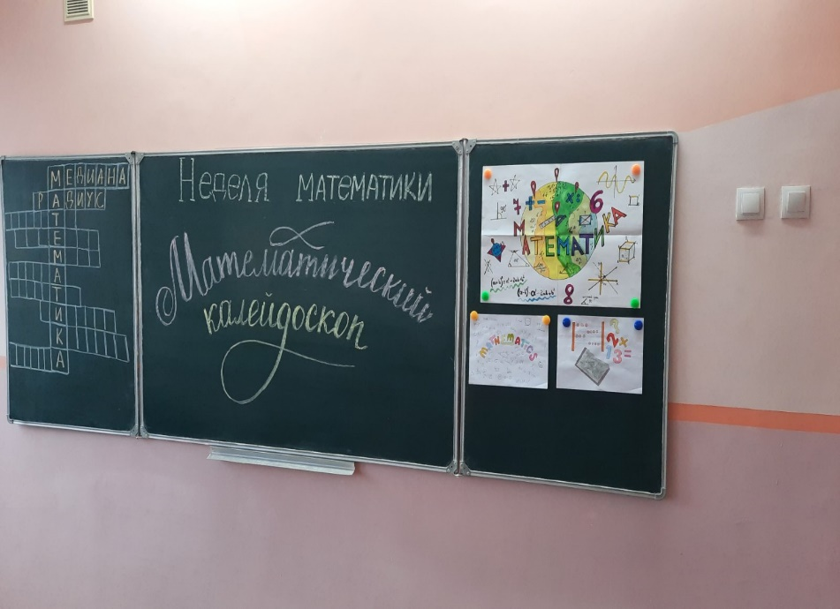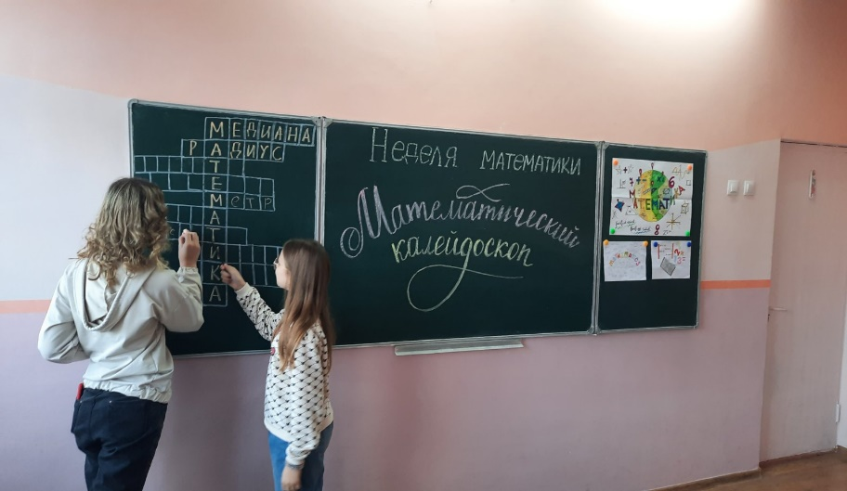

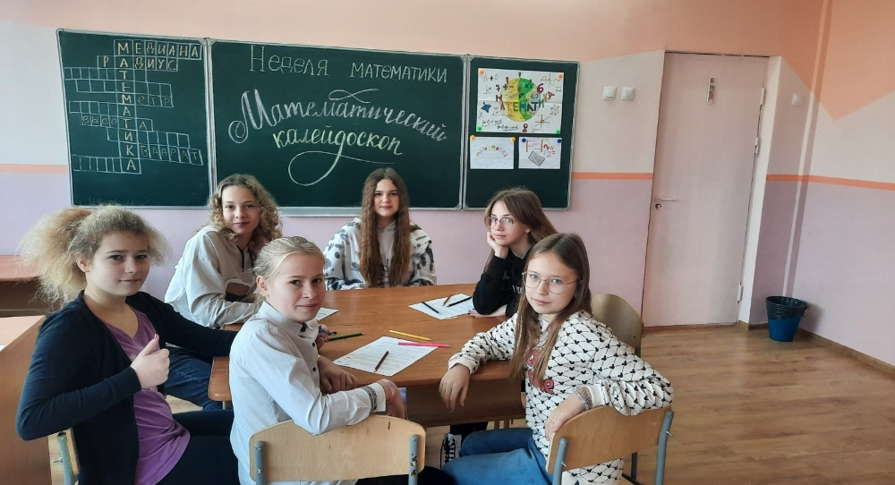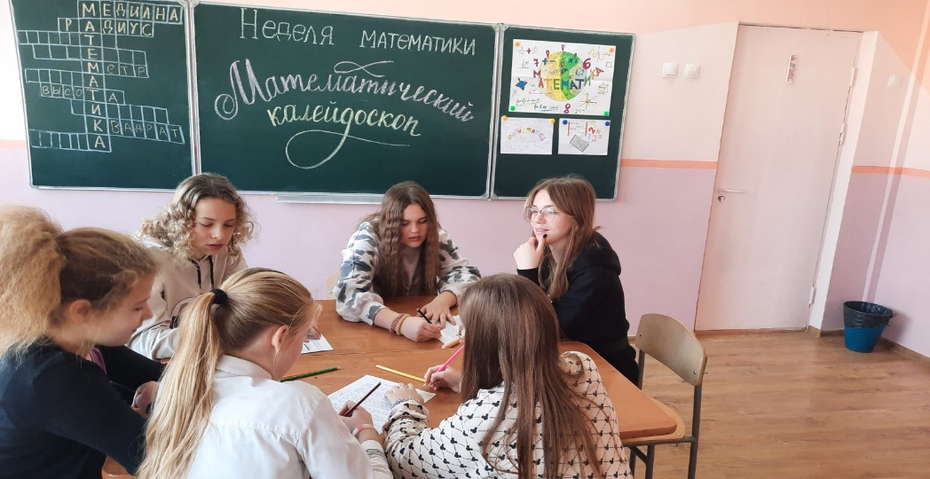

**Матетатический «Брейн –ринг» в 8-ых классах**

***Подготовила и провела учитель математики Иванова И.С.***

**Назначение:** Данный «Брейн-ринг» способствует, развитию познавательной активности учащихся, логического мышления, внимания, повышению интереса к изучению математики, углублению знаний по математике, расширению кругозора, помогает привлекать большее число учащихся к интересному  общению.

**Цель мероприятия:** Развить познавательную активности учащихся, повысить интерес к изучению математики, расширить кругозор, логическое мышление, привлечь большее число учащихся к интересному отдыху и общению.

**Анализ мероприятия:**При планировании данного мероприятия были поставлены следующие цели и задачи:

1. Повышение интереса к изучению математики.
2. Развитие познавательной активности учащихся.
3. Развитие логического мышления, внимания, наблюдательности.
4. Расширение кругозора.
5. Углубление знаний по математике.
6. Привлечение большего числа учащихся к интересному отдыху и общению.
7. Развитие творческого потенциала учащихся.

*Мероприятие проводится в форме «Брейн-ринга»  между тремя командами  8-х классов.*

*В игре участвуют 3 команды по  6 человек.  Игра состоит из 7 туров.*

**1 тур «Эрудит».**

       От каждой команды выходят по 2 человека и получают карточку с заданиями и карточки с ответами. Решив первое задание, игроки по сигналу ведущего показывают карточки с ответом. Если все ответы верные, то команда получает 5 «ключей», если 4 верных ответа – 4 «ключа», 3 ответа – 3 «ключа» и т.д.

**Вопросы для первой  команды.**

1. Какое число делится без остатка на любое целое число, отличное от нуля? **(0)**
2. Найдите число, 1/3 и 1/4 которого в сумме составляют 21. **(36)**
3. Каждое из трех натуральных чисел разделили на их сумму; полученные числа сложили. Что получилось в итоге? **(1)**
4. Стоимость книги 25 рублей и еще половина стоимости. Сколько стоит книга? **(50)**
5. Подряд выписаны 99 натуральных чисел:1,2,…99. Сколько раз в записи встречается цифра 5? **(20)**

***Карточки с ответами: 19, 3, 20, 1, 36, 0; 50***

**Вопросы для второй команды.**

1.  К однозначному числу приписали такую же цифру. Во сколько раз увеличилось это число? **(11)**

2. 60 листов бумаги имеют толщину 1 см. Какова толщина книги, если в ней 240 страниц? **(2)**

3. Три курицы за 3 дня снесли три яйца. Сколько яиц снесут 12 кур за 12 дней? **(48)**

1. Чему равно частное, когда делимое и делитель равны между собой? **(1)**

5. Пять землекопов за 5 часов выкапывают 5 м канавы. Сколько землекопов за 100 ч выкопают 100 м канавы? **(5)**

***Карточки с ответами: 4, 12, 100. 11, 2, 48. 50, 5***

**Вопросы для третьей команды.**

1. Бревно длиной 5 м нужно распилить на метровые чурки. Каждый распил занимает 1,5 мин. За сколько минут распилят бревно? **(6)**
2. Двое очистили 400 картофелин: один чистил 3 штуки в минуту, второй-2; второй работал на 25 минут больше. Сколько времени работал каждый? **(70), (95)**
3. Изделие весит 89,4 г. Сколько тонн весит миллион таких вещей? **(89,4)**
4. Трое играли в шашки. Всего сыграно три партии. Сколько партий сыграл каждый? **(2)**
5. Число, равное отношению длины окружности к длине ее диаметра?**(π)**

***Карточки с ответами: 8940; 3; 6; 89,4; 2; 70; 95; π***

***Дополнительные вопросы:***

1. Первая женщина-математик. ( Гипатия)
2. Математик, проживший всего 20 лет, но обессмертивший свое имя. (Галуа)
3. Немецкий ученый, философ и лингвист, историк и биолог, дипломат и политик, математик и изобретатель. (Лейбниц)
4. Русский ученый, 19 лет был ректором Казанского университета, создатель неевклидовой геометрии. (Лобачевский)
5. Английский математик, больше известный своими физическими законами. (Ньютон)

***Карточки с ответами: Понтрягин; Декарт; Галуа; Лейбниц; Лобачевский; Ньютон; Гипатия***

**2 тур «Наборщики»**

Команды должны составить как можно больше слов из букв слова **АРИФМЕТИКА.** Оцениваются три первые команды. Команда, составившая большее количество слов, получает 3 «ключа», другая – 2«ключа», третья – 1 «ключ».

**3 тур « С полуслова»**

Участвуют по 1 человеку от команды. Они получают текст с определениями, теоремами, формулировки которых нужно закончить.

1. В прямоугольнике диагонали …
2. Арифметическим квадратным корнем из числа а называется …
3. Трапеция-это четырехугольник, у которого …
4. Квадратное уравнение называется приведенным, если …

1. Трапеция-это четырехугольник, у которого …
2. Квадратное уравнение называется приведенным, если …
3. В ромбе диагонали …
4. Решением неравенства с одной переменной называется …
5. В прямоугольном треугольнике квадрат …
6. Корень из произведения равен …

1. Средней линией трапеции называется …
2. Стандартным видом числа а называют запись в виде …
3. Параллелограмм- это четырехугольник, у которого …
4. Корень из дроби равен …

1. Окружностью называется фигура, которая …
2. Множество рациональных чисел состоит из …
3. У параллелограмма противолежащие …
4. Дискриминантом квадратного уравнения называется выражение …
5. Преобразование одной фигуры в другую называется движением, если …
6. Сумма корней приведенного квадратного уравнения равна …, а произведение корней …

**4 тур «Расшифруйте анаграмму»**

Команда, расшифровавшая первой 3 данных слова, получает «ключ».

           КОЕТРНИЬУЛГ                ЛИЧОС                 МАНЕДАИ

**5 тур «Аукцион»**

Команды по очереди называют математические термины, содержащие букву **«п».** Команда, которая не смогла назвать слово, проигрывает. Победившая команда получает «ключ».

**6 тур «Да или нет»**

Участвуют по одному представителю от команды. Ведущий поочередно задает вопросы в форме «Верно ли, что …». Представителям команд, которые отвечают на них «да», если согласны, и «нет», если не согласны.

***Вопросы по геометрии:***

1. Если четырехугольник – параллелограмм, то его противоположные стороны равны. **(да)**

2. Если диагонали четырехугольника точкой пересечения делятся пополам, то это параллелограмм. **(да)**

3. Если в параллелограмме один из углов равен 60°, то другой равен 130°. **(нет)**

4. Если средняя линия треугольника равна 4 см, то параллельная ей сторона равна 2 см. **(нет)**

5. Углы при основании равнобокой трапеции равны. **(да)**

6. Диагонали параллелограмма равны. **(нет)**

7. Катет, лежащий против угла 45°, равен половине гипотенузы. **(нет)**

8. Если четырехугольник-ромб, то его противоположные углы равны. **(да)**

9. Окружность называется описанной, если она касается всех его сторон. **(нет)**

***Вопросы по алгебре:***

1. Алгебра-это наука, занимающаяся изучением свойств чисел и их буквенными законами. (да)

2. Целые и дробные числа называются натуральными. (нет)

3. Значение буквы, при котором уравнение обращается в верное числовое  равенство, называется корнем уравнения. (да)

4. Решением системы неравенств с одной переменной называется значение переменной, при которой верно хотя бы одно из неравенств системы. (нет)

5. Если обе части верного неравенства умножить или разделить на одно и то же отрицательное число, то получится верное неравенство. (нет)

6. Неравенства, имеющие одни и те же решения, называются равносильными. (да)

7. Если дискриминант меньше нуля, то квадратное уравнение имеет два корня. (нет)

8. Тождеством называется равенство, верное при всех допустимых значениях входящих в него переменных. (да)

9. Обратной пропорциональностью называется функция, которую можно задать формулой вида y=k /x, где х - переменная, k – любое число. (нет)

**7 тур «Разгадай ребусы»**

Каждой команде предлагается решить ребус, за верно выполненное задание команда получает «ключ».

**8 тур «Веселые нотки»**

Каждой команде предлагается назвать по 5 песен,  5 пословиц и 5 произведений, в которых есть числа. Команда, справившаяся раньше других, получает «ключ»

В конце игры подводятся итоги, команда, набравшая большее количество «ключей» является победителем.

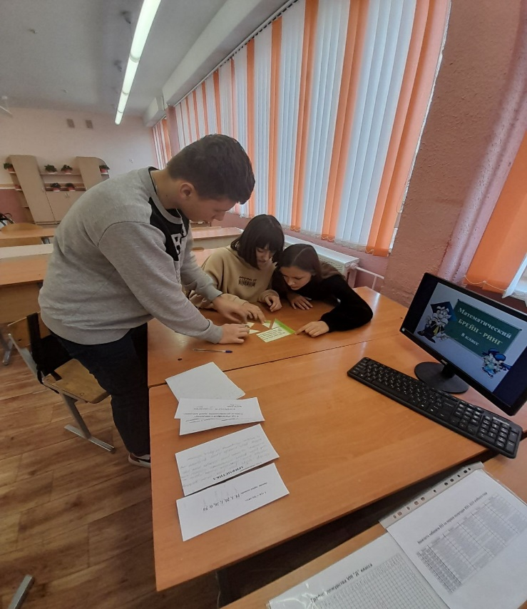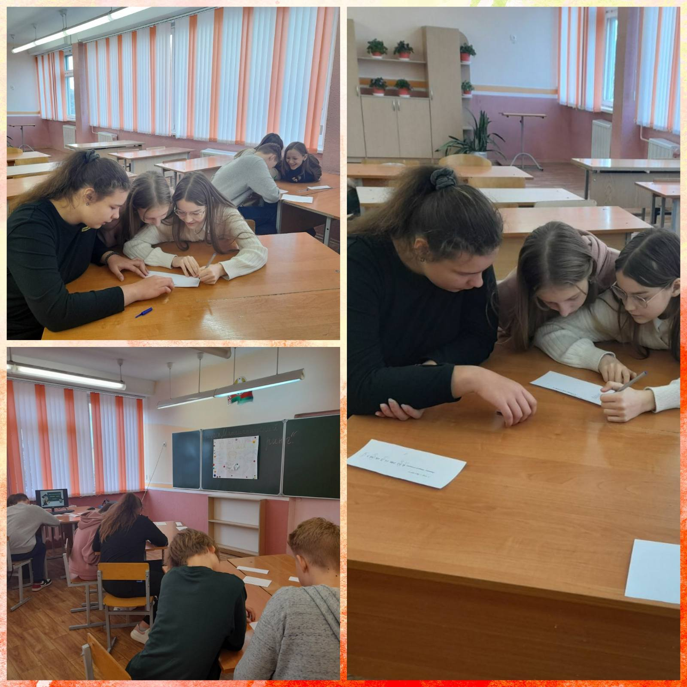

**Математический тренажер «Своя игра» в 9-ых классах**

**Подготовила** Романович Алла Алексеевна

**Цель мероприятия:** Научить применять знания по математике в различных нестандартных ситуациях.

**Задачи:**

1. Проверить, как ученики способны применять свои знания в различных ситуациях.
2. Способствовать развитию у учеников эрудированности в области истории наук.
3. Способствовать развитию гибкости мышления у учащихся.
4. Способствовать развитию у них внимания.
5. Способствовать развитию интереса у учащихся и математике и её истории .
6. Дать обучающимся представление о математике как о развивающейся науке.
7. Способствовать развитию действий анализа, планирования и рефлексии.
8. Способствовать развитию аккуратности и умения слушать.
9. Способствовать развитию чувства ответственности.

**Оборудование:** интерактивная доска.

**Предварительная работа:**

Перед уроком на интерактивной доске должна высветиться таблица, в которой указаны темы вопросов и стоимость (в баллах) каждого вопроса, а также отдельно должны быть вынесены задания, если это необходимо, и начерчены графики. Класс делится на три команды.

В процессе игры одна из команд (определяется по жребию) выбирает тему и вопрос. Если какая – либо из трёх команд отвечает на вопрос правильно, то она получает соответствующие баллы и право выбора темы следующего вопроса. Если же команда отвечает неправильно, то эти баллы вычитаются из общего количества числа баллов отвечающей команды.

Всего в игре 7 математических тем. Каждая тема содержит по пять вопросов стоимостью в 200, 400, 600, 800, 1000 баллов соответственно. Вопросы задаются по следующим темам:

|  |  |
| --- | --- |
| **I ТУР** | **II ТУР** |
| Посчитаем | Геометрические фигуры |
| Всё о числах | Теория вероятностей и комбинаторика |
| Математика царица всех наук | Графики и функции |
| Из истории |  |

Сами вопросы могут быть трёх типов:

А) Обычный;

Б) «Кот в мешке» (команда, получившая такой вопрос, передаёт его другой команде на выбор);

В) Вопрос-аукцион (на такой вопрос отвечает та команда, которая даст за него большее количество баллов. Начальная цена вопроса должна быть не ниже номинала, указанного в таблице. Аукцион начинает та команда, которая выбрала вопрос).

После того как все вопросы таблицы будут раскрыты, проводится финальная часть игры. Если время будет ограничено, тогда каждый раунд можно поставить во временные рамки. В этом случае не все вопросы будут открыты. Командам требуется выбрать тему вопроса, на который они будут отвечать в финале. Для этого каждая из команд по очереди убирает одну из тем, из семи предложенных. Таким образом убирается шесть тем. По оставшейся теме командам задают вопрос повышенной сложности. Перед этим игроки делают ставки, то есть выбирают количество баллов, которые хотели бы получить за правильный ответ. Но если команда отвечает неправильно, то это количество баллов вычитается из общего количества баллов команды. Выигрывает та команда, которая наберёт большее количество баллов.  
  
**I ТУР**

**Посчитаем:**

1. (*200 баллов*) Сравните 493 и 76 .

*Ответ*: Равно.

2. (*400 баллов*) Делится ли число 102009 + 1 на 3? (АУКЦИОН)

*Ответ*: Да.

3. (*600 баллов*) (КОТ В МЕШКЕ) Чему равна сумма чисел от 0 до 1000?

*Ответ*: 500500.

4. (*800 баллов*) Сколько существует натуральных чисел?

*Ответ*: бесконечное множество.

5. (1000 баллов) Найдите сумму пары чисел LXIV и XLIX.

*Ответ*: 113.

**Великие математики:**

1. (*200 баллов*) (АУКЦИОН) Этот древнегреческий математик систематизировал труды своих предшественников по геометрии, создав тем самым геометрию как математическую теорию, основанную на нескольких исходных положениях - аксиомах.

*Ответ*: Евклид.

2. (*400 баллов*) Он ввёл метод координат, заложив основы аналитической геометрии.

*Ответ*: Декарт.

3. (*600 баллов*) Немецкий математик, труды которого оказали огромное влияние на развитие алгебры, теории чисел, геодезии, астрономии. Он получил негласный титул « короля математики».

*Ответ*: Гаусс.

4. (*800 баллов*) Назовите имя известного поэта, математика, автора этих слов: «Яд, мудрецом тебе предложенный прими, из рук же дурака не принимай бальзама».

*Ответ*: Омар Хайям.

5. (*1000 баллов*) Этот древнегреческий философ считал, что отношения между всеми вещами можно записать в виде отношений целых чисел. Его ученик усмотрел в этом ошибку, приведя пример отношения диагонали квадрата к его стороне.

*Ответ*: Пифагор.

**Математика царица всех наук:**

1. (*200 баллов*) Из скольких звёзд состоит Большая Медведица?

*Ответ*: 7.

2. (*400 баллов*) Сколько элементов содержится в периодической системе Менделеева?

Ответ: 113.

3. (*600 баллов*) Какой русский писатель окончил физико-математический факультет?

*Ответ*: А.С.Грибоедов.

4. (*800 баллов*) У греков это натянутая тетива, а у нас?

*Ответ*: Гипотенуза.

5. (*1000 баллов*) Какие прилагательные русского языка в математике становятся именами существительными?

*Ответ*: Прямая, кривая, ломаная, касательная, секущая, наклонная.

**Из истории:**

1. (*200 баллов*) Система исчисления, в которой значение каждой цифры зависит от положения, занимаемого в ряду цифр, образующих число.

*Ответ*: Позиционная.

2. (*400 баллов*) Кто написал строки: «Числа правят миром»?

*Ответ*: Пифагор.

3. (*600 баллов*) Советский математик, педагог, издавший пособие «Четырёхзначные математические таблицы».

*Ответ*: В. М. Брадис.

4. (*800 баллов*) Мера длины в Древней Руси?

*Ответ*: Вершок.

5. (*1000 баллов*) В старину часто пользовались солнечными часами. Они известны более 3000 лет. В солнечных часах время определяется по положению тени от наклонного стержня на циферблате. Каков механизм работы этих часов?

*Ответ*: Циферблат располагается так, чтобы в полдень тень была направлена на север.

**II ТУР**

**Геометрические фигуры.**

1. (*200 баллов*) Геометрическое понятие, характеризующее одинаковые формы.

*Ответ*: Подобие.

2. (*400 баллов*) Название какого циркового снаряда произошло от греческого слова «трапеза»?

*Ответ*: Трапеция.

3. (*600 баллов*) (КОТ В МЕШКЕ) Найти отмеченный угол, если *d* - диаметр окружности.

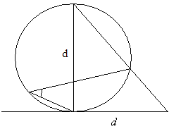

*Рисунок 1*

*Ответ*: 45°.

4. (*800 баллов*) Выясните, является ли треугольник остроугольным, прямоугольным или тупоугольным, если его стороны равны: 9, 5, 6.

*Ответ*: тупоугольный.

5. (*1000 баллов*) Крыша дома не симметрична: левый скат составляет с горизонталью 60°, а правый 70°. Если петух откладывает яйцо на гребень крыши, в какую сторону упадёт яйцо?

*Ответ*: Петух яйца не несёт.

**Теория вероятности и комбинаторика:**

1. (*200 баллов*) Сколько матчей необходимо провести в чемпионате по футболу, если известно, что в турнире участвуют 20 команд и каждая команда должна сыграть по 3 игры со всеми соперниками?

*Ответ*: 1140 игр.

2. (*400 баллов*) В ящике лежат белые и чёрные шары, всего их 10. Сколько чёрных шаров будет в ящике, если, вынув любые два шара, мы обязательно обнаружим среди них хотя бы один чёрный?

*Ответ*: 9.

3. (*600 баллов*) Кто сделал первое исследование о вероятности?

*Ответ*: Джироламо Кардано.

4. (*800 баллов*) Как называются события, которые обязательно произойдут?

*Ответ*: Достоверные.

5. (*1000 баллов*) Бросают один раз игральную кость. Какова вероятность того, что выпавшее число очков нечётное?

*Ответ*: 0,5.

**Графики и функции:**

1. (*200 баллов*) Графиком какой функции является график зависимости координаты равномерного прямолинейного движения тела от времени?

*Ответ*: Линейная функция.

2. (*400 баллов*) Как направлены ветви параболы y = (x – 2)(3 – x)?

*Ответ*: Вниз.

3. (*600 баллов*) Какие функции из ниже перечисленных не являются элементарными?

y = x3, y = | x |, y = 5x + 3.

*Ответ*: y = | x |.

4. (*800 баллов*) (АУКЦИОН) Какова область значений функции y = cos x?

*Ответ*: [-1; 1]

5. (*1000 баллов*) Сколько общих точек имеют параболы y = x2 - 2x +5 и y= -x2 +2x +3?

*Ответ*: 1 точка – вершина параболы (1; 4).

**III ТУР**

**Посчитаем**

Имеется 81 монета. По форме они одинаковы, но по массе одна легче других. Какое минимально число взвешиваний требуется для определения легкой монеты?

*Ответ*: Каждый раз монеты делят на три равные части. Всего 4 взвешивания.

**Великие математики**

Однажды вечером в дом математика Вейерштрасса в Берлине робко постучалась девушка. Она попросила ученого давать ей уроки. Желая поскорее отделаться от посетительницы, Вейерштрасс задал ей несколько трудных задач. Через неделю она принесла решения, а еще через некоторое время стала его любимой ученицей. О ком идет речь?

*Ответ*: С. Ковалевская.

**Математика – царица всех наук**

Построение правильных пятиугольников и десятиугольников сводится к так называемому «золотому сечению» отрезка. Это сечение широко применял в своих знаменитых полотнах художник эпохи возрождения. Назовите его имя?

*Ответ*: Леонардо да Винчи.

**Из истории**

Геометрию какого учёного древности до сих пор изучают в школе?

*Ответ*: Евклида.

**Геометрические фигуры**

По какой формуле можно найти площадь треугольника, если известны все его стороны?

*Ответ*: По формуле Герона.

**Теория вероятности**

С парохода срочно нужно высадить 80 пассажиров. Какое наименьшее количество семиместных лодок потребуется, чтобы эвакуировать всех пассажиров?

*Ответ:* 8 лодок.

**Функции и графики**

Является ли линия, уравнение которой x2 +y2 = 9 , графиком какой-либо функции?

*Ответ*: Нет. Линия является окружностью, поэтому одной абсциссе будут соответствовать две ординаты, что не удовлетворяет принципу однозначности функций.

В конце игры жюри подводит итоги.

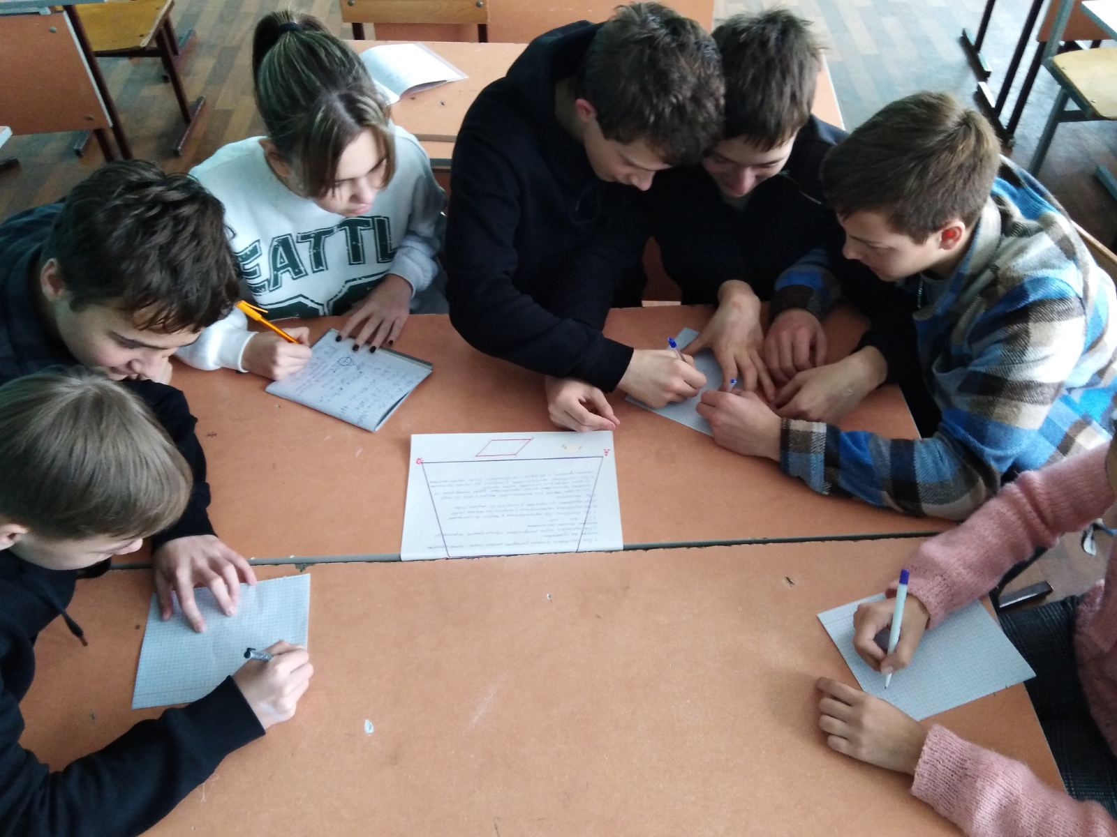

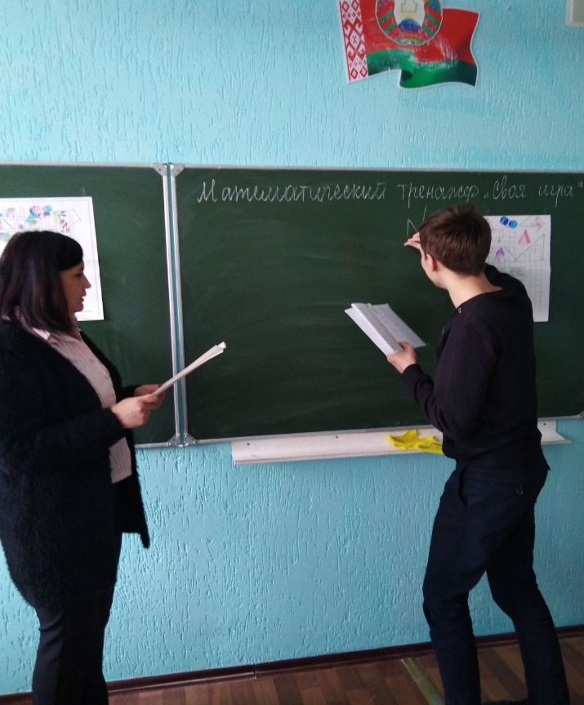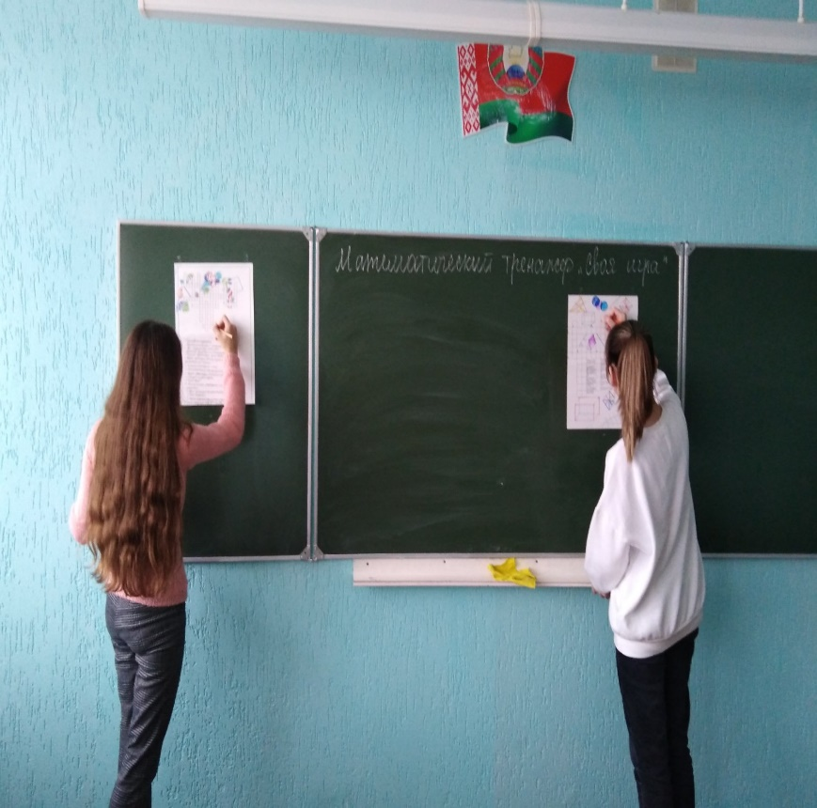



**ПОЯСНИТЕЛЬНАЯ ЗАПИСКА**

Внеклассное мероприятие «Покорение Математического Олимпа» проводится в рамках недели математики.

**Форма проведения:** игра - квест

**Формы работы:** парная, индивидуальная, коллективная.

**Класс:** 10-11

**Цель** мероприятия: создать условия для формирования ключевых компетенций: ценностно-смысловой, учебно-познавательной, информационной, коммуникативной и компетенции личностного самосовершенствования с учетом реальных потребностей и интересов обучающихся в общении и познании.

**Задачи:**

*Образовательные:* учить в процессе реальной ситуации применять знания по темам «Неравенства», «Четырехугольники», «Площадь многоугольников» при выполнении различных заданий практического характера, умение работать с учебной информацией, повысить уровень математического развития.

*Развивающие:*  в увлекательной игровой форме способствовать развитию творческого потенциала, логического мышления, быстроты реакции, внимания, математического кругозора, навыков позитивного сотрудничества обучающихся.

*Воспитательные:* воспитывать чувство ответственности, коллективизма и взаимопомощи, аккуратность, точность и внимательность, культуру общения.

**Смысл** – успешно пройти квест, закрепить знания, расширить кругозор, повысить познавательную активность и интерес к предмету математика.

**Используемые технологии:** ИКТ, квест – технология.

**Оборудование:** модель «Математического Олимпа», маршрутные листы, листы в клеточку для решения задач, ручки, справочные материалы, конверты с раздаточным материалом, презентация, сертификаты, сладкие призы игрокам команд.

**Планируемые результаты:**

**-** применение знаний и умений в познавательной и предметно-практической деятельности по темам «Неравенства», «Четырехугольники», «Площадь многоугольников:

- повышение мотивации к образовательной деятельности обучающихся по предмету математика;

- расширение математического кругозора;

- повышение уровня культуры общения, формирование навыков позитивного сотрудничества обучающихся от

- развитие логического мышления, познавательной и творческой активности обучающихся.

**Цель квеста**: подняться на вершину «Математического Олимпа»

**Правила квеста**: нужно за 45 минут пройти 6 вершин. На каждой вершине игрокам команды выдаются задания. Задания выполняются индивидуально каждым участником команды за определенное время. Игроки начинают и заканчивают работу по сигналу. После выполнения задания игроки заносят ответы в индивидуальные маршрутные листы и осуществляют самопроверку с помощью презентации. Обобщенные результаты сводятся учителем в маршрутный лист команды. Чем больше игроки заработают балов, тем выше рейтинг класса. Победа присуждается как в личном, так и в общем первенстве.

За использование в речи ненормативной лексики игроки получают штрафные баллы, которые вычитаются из общего счета команды.

**Структура квеста:**

1. **Вступительная часть** *(организационный этап, сообщение темы и объяснение правил квеста);*
2. **Прохождение квеста**

**1 вершина «ПОСЧИТАЙ-КА»**

**2 вершина «ИСТОРИЧЕСКАЯ»**

**3 вершина «ГРАМОТЕЕВ»**

**4 вершина «АЛГЕБРАИЧЕСКАЯ»**

**5 вершина «ГЕОМЕТРИЧЕСКАЯ»**

**6 вершина «ТВОРЧЕСКАЯ»**

**Заключительная часть** *(сбор маршрутных листов, подведение итогов, рефлексия).*

**Сценарий внеклассного мероприятия «Покорение Математического Олимпа»**

**I. Вступительная часть**

*(организационный этап, сообщение темы и объяснение правил мероприятия)*

Добрый день! Я приветствую всех участников математического квеста! Сегодня Вам предстоит стать покорителями **«Математического Олимпа»,** а для этого необходимо применить знания и умения по изученным темам «Неравенства», «Четырехугольники», «Площадь многоугольников», а также проявить смекалку, сообразительность, интеллектуальные и творческие способности, дружелюбие, взаимоуважение, взаимо поддержку и не забывать про культуру поведения.

Мы находимся у подножия «Математического Олимпа», чтобы подняться на его самую высокую отметку, нужно пройти 6 вершин. На каждой вершине Вас ждут задания. Задания выполняются индивидуально каждым участником команды за определенное время. Игроки начинают и заканчивают работу по сигналу. После выполнения задания игроки заносят ответы в индивидуальные маршрутные листы и осуществляют самопроверку с помощью презентации. Обобщенные результаты сводятся учителем в маршрутный лист команды. Важно успеть выполнить все задания правильно за отведенное время. Чем больше игроки заработают балов, тем выше рейтинг класса. Победа будет присуждаться как в личном первенстве, так и коллективном.

Учитывается культура поведения и дисциплина. За использование в речи ненормативной лексики игроки получают штрафные баллы, которые вычитаются из общего командного счета.

Уважаемые участники квеста, играйте честно, соблюдая все правила игры!

**ЖЕЛАЮ ВСЕМ УДАЧИ !!!**

Сертификаты и дипломы вручаются при подведении итогов декады.

**Учитель:** И так, Вы **на 1 вершине «ПОСЧИТАЙ-КА!».** Задание нужно найти по заданным координатам!Начинаем выполнять задание и заканчиваем по моему сигналу. Для успешного прохождения вершины Вам понадобятся внимание, смекалка и скорость счета.

*(игроки ищут задание и выполняют за партами, заносят ответы в ИМЛ и проводят самопроверку по презентации).*

**Учитель: Вы готовы следовать дальше?**

**Учитель:** Добро пожаловать **на вершину «ИСТОРИЧЕСКАЯ».** Каждая наука гордится своей историей. История математики тысячами нитей связана с историей других наук, она – значительная часть общечеловеческой истории. А знаете ли вы историю математики? Сейчас мы это проверим.

*(игроки ищут задание и выполняют за партами, заносят ответы в ИМЛ и проводят самопроверку по презентации).*

**Учитель:** А мы отправляемся дальше в путь**! Вас ждет 3 вершина «ГРАМОТЕЕВ».**

При изучении математики  мы  используем специальный язык науки математики – математический. Изучать математику, не зная математического языка невозможно. На этой вершине Вам предстоит продемонстрировать свою грамотность в написании математических терминов.

*(игроки ищут задание и выполняют за партами, заносят ответы в ИМЛ и проводят самопроверку по презентации).*

**Учитель:** Вы хорошо справились с этим заданием!

Ребята, говорят, что те, кто знает математику, преодолеют любые трудности. Вот мы сейчас это и проверим. Вам предстоит покорить вершину **«АЛГЕБРАИЧЕСКАЯ». Для этого вам предстоит проявить свои знания, полученные на уроках алгебры при выполнении заданий.**

*(игроки ищут задание и выполняют за партами, заносят ответы в ИМЛ и проводят самопроверку по презентации).*

**Учитель:** В сердце алгебра поет, а удача в путь зовет!

**Учитель: А мы поднимаемся выше, все ближе к Олимпу!** Среди равных умов при одинаковости прочих условийпревосходит тот, кто знает геометрию. Блесните знаниями по геометрии! **ВЫ на вершине «ГЕОМЕТРИЧЕСКАЯ»**.

*(игроки ищут задание и выполняют за партами, заносят ответы в ИМЛ и проводят самопроверку по презентации).*

Если ваша душа хочет творить – творите! **На вершине «ТВОРЧЕСКАЯ»** вы ощутите вкус удовольствия, почувствуете мощный всплеск фантазий и эмоций, познаете счастливый миг самореализации!

*(игроки ищут задание и выполняют за партами, заносят ответы в ИМЛ и проводят самопроверку по презентации).*

**Учитель: И так мы успешно выполнили все задания и находимся на самой верхушке Математического Олимпа!** Нам осталось узнать, кто достиг Математического Олимпа первым?

*(игроки заносят баллы в общую таблицу на доске. Определяется рейтинг пар игроков).*

**Учитель: Пора объявить имена победителей! Первыми покорили Математический Олимп ……..(оглашает фамилии и имена победителей).**

За активность и внимание,

за упорство и старание!

Победу вашу отмечаем

Всех сладкими призами награждаем!

**Покоряет вершины тот, КТО СТРЕМИТСЯ К ЗНАНИЯМ!**

**Всем спасибо за участие! До скорых встреч!!!1**

**Приложение 1**

1. **Вершина «ПОСЧИТАЙ-КА»**

**Задание: Уважаемые игроки! *Найдите спрятанные в словах числа и подчеркните их.*** На все дается 5 минут. За каждое число игрок получает 1 балл, за выполнение задания дополнительно 3 балла. *(В маршрутный лист группы ставиться сумма баллов – мах. Сумма баллов - )*

**Текст**

В тридесятом королевстве жил Кристофер. Был он из семьи простого столяра. Большого состояния он не имел, так как работал сторожем. Однажды Кристофер решил сделать стрижку. Он преодолел большое расстояние пешком, прежде чем добрался до парикмахерской в подвале девятиэтажного дома. В парикмахерской было пусто и чисто. Стоимость услуги была приемлемой. После стрижки он стал похож на тритона, что вызвало у него неописуемый восторг. Ведь он опять собрался на Карнавал животного мира в Бостоне.

**Дополнительные задания:**

1) подчеркнуть все числа в тексте, сосчитать их количество.

2) подчеркнуть все числа в тексте, найти сумму всех однозначных чисел.

3) подчеркнуть все числа в тексте, найти их сумму.

4) подчеркнуть все числа в тексте, найти их сумму и разделить её на 5.

**Ключ:**

В тридесятом королевстве жил Кристофер. Был он из семьи простого столяра. Большого состояния он не имел, так как работал сторожем. Однажды Кристофер решил сделать стрижку. Он преодолел большое расстояние пешком, прежде чем добрался до парикмахерской в подвале девятиэтажного дома. В парикмахерской было пусто и чисто. Стоимость услуги была приемлемой. После стрижки он стал похож на тритона, что вызвало у него неописуемый восторг. Ведь он опять собрался на Карнавал животного мира в Бостоне.

1 – подчеркнуть все числа в тексте, сосчитать их количество. (20)

2 – подчеркнуть все числа в тексте, найти сумму всех однозначных чисел.

(20 –подчеркнуть, 3+7+3+2+9+3+3+5=35)

3 – подчеркнуть все числа в тексте, найти их сумму.

(20 – подчеркнуть, 3+7+3+2+9+3+3+5 + 100х12=1235)

4 – подчеркнуть все числа в тексте, найти их сумму и разделить её на 5.

(20 – подчеркнуть, 3+7+3+2+9+3+3+5 + 100х12=1235:5=247)

1. **Вершина «ИСТОРИЧЕСКАЯ»**

**Задание: Уважаемые игроки!** Подчеркните ответы да или нет в следующих исторических фактах.

**Игра «Верю – не верю»**

1. Верите ли Вы, что Шарль Перро, автор сказки «Красная Шапочка» написал сказку «Любовь циркуля и линейки» **(да или нет)**
2. Верите ли Вы, что Л.Н. Толстой, автор романа «Война и мир» был автором учебника по математике **(да или нет)**
3. Верите ли Вы, что Наполеон Бонапарт писал математические работы **(да или нет)**
4. Верите ли Вы, что Пифагор принимал участие в кулачном бою на 58-й Олимпиаде, которая проходила в 548 году до н.э. **(да или нет)**
5. Верите ли Вы, что братья Гримм, авторы сказки «Бременские музыканты», написали сказку «Удивительные приключения треугольника» **(да или нет)**
6. Верите ли Вы, что А.С. Пушкин написал строки: «Вдохновение нужно в геометрии, как и в поэзии» **(да или нет)**
7. Верите ли Вы, что слово литр пришло к нам от древних славян **(да или нет)**
8. **Вершина «ГРАМОТЕЕВ»**

**Задание: Уважаемые игроки! Запишите математические термины под диктовку.**

**1**

Разность, делимое, периметр, сумма, делитель, частное, отрезок, произведение, знаменатель, треугольник, числитель.

**2**

Треугольник, координата, пропорция, прямая, сумма, вычитание, площадь, числитель, периметр, знаменатель.

**3**

Пропорциональность, коэффициент, частное, переменная, функция, показатель, расстояние, масса, числитель, периметр, килограмм.

**4**

Многочлен, коэффициент, сумма, прямая, перпендикулярность, биссектриса, треугольник, пропорция, абсцисса, параллелограмм, координата.

**5**

Абсцисса, параллелограмм, коллинеарные векторы, биссектриса, перпендикуляр, частота, расстояние, килограмм, пропорциональность, коэффициент.

**6**

Параллельные прямые, скрещивающиеся прямые, перпендикуляр, коллинеарные векторы, медиана, биссектриса, логарифм

1. **Вершина «АЛГЕБРАИЧЕСКАЯ»**

**Задание (10 класс):**Уважаемые игроки! Решите неравенства, запишите ответ и проверьте.

1) **5х25**

а) ( ;20 ]

б) (- ;5]

в) (-

г)(5;+)

2) **1-12у+27**

а) (-9;)

б)(-2;+)

в) [2;+ )

г) [-2;+)

3) **3х9+2(х-7)**

а) (0;+);

б) (2;+);

в) (-7;+);

г) (-;5)

4) **5(2-х)-3(х-4)4-2х**

Ответ:

Ответы:

**Задание (11 класс):**Уважаемые игроки! Выполните предложенные задания, запишите ответы и проверьте.

1) Решите уравнение: х2 − 9 х + 14 = 0

2) График какой из приведённых ниже функций изображен на рисунке?

А) у = Б) у = 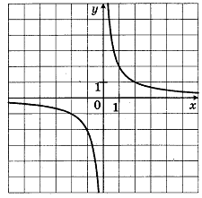

В) у = Г) у =

3) Товар на распродаже уценили на 30 %, при этом он стал стоить 700 рублей. Сколько рублей стоил товар до распродажи?

1) 910 2) 409 3) 490 4) 100

4) Вычисли: 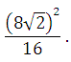

А) 8 Б) 12 В) 64 Г) 16

5) Решите неравенство: **5(2-х)-3(х-4)4-2х**

Ответы:

1. **Вершина «ГЕОМЕТРИЧЕСКАЯ»**

**Задание (10 класс):**Уважаемые игроки! Вычислите площади фигур.

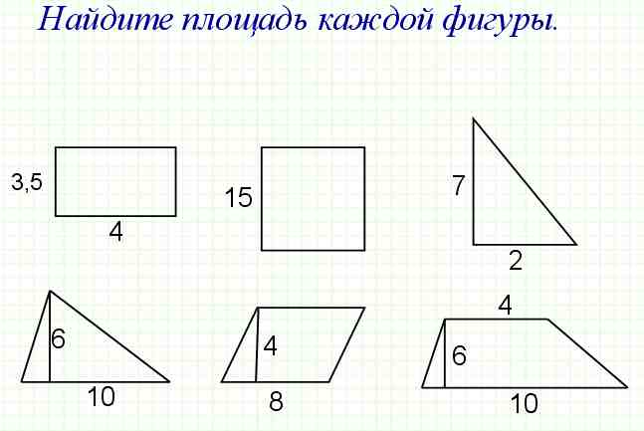

**Ответы:**

**Тест по теме «Четырехугольники»**

Выбери из четырех предложенных правильный ответ (один или два)

**1 Какой из четырехугольников не является параллелограммом?**

А) ромб Б) квадрат В) трапеция Г) прямоугольник

**2. Диагонали какого из четырехугольников равны?**

А) равнобедренная трапеция Б) параллелограмм В) ромб Г) прямоугольник

**3.У какого из четырехугольников все углы прямые и противоположные стороны равны?**

А) квадрат Б) ромб В) прямоугольник Г) прямоугольная трапеция

**4.Диагонали какого из четырехугольников взаимно перпендикулярны?**

А) параллелограмм Б) квадрат В) ромб Г) прямоугольник

**5. У какого из четырехугольников противоположные стороны и углы не равны?**

А) ромб Б) параллелограмм В) трапеция Г) прямоугольник

**6.Диагонали какого из четырехугольников не являются биссектрисами углов?**

А) параллелограмм Б) трапеция В) ромб Г) квадрат

**7. Какой из четырехугольников не обладает осевой симметрией?**

А) равнобедренная трапеция Б) параллелограмм В) ромб Г) прямоугольная трапеция

**8. Диагонали какого из четырехугольников не делятся точкой пересечения пополам?**

А) квадрат Б) трапеция В) прямоугольник Г) параллелограмм

**9. Какой из четырехугольников имеет две оси симметрии?**

А) ромб Б) прямоугольник В) параллелограмм Г) трапеция

**10.Какой из четырехугольников имеет четыре оси симметрии?**

А) прямоугольник Б) ромб В) равнобедренная трапеция Г) квадрат

**Ответы**

Правильный

ответ

В

АГ

АВ

БВ

В

АБ

БГ

Б

АБ

Г

**Задание (11 класс): Тест по теме «Векторы. Метод координат»**

1. Направленный отрезок (вектор) – это...
   1. отрезок, имеющий начало и конец;
   2. отрезок, для которого указано, какая точка является началом, а какая – концом;
   3. прямая, для которой определено направление;
   4. нет правильного ответа.
2. Коллинеарные векторы – это…
   1. векторы, лежащие на одной прямой или на параллельных прямых;
   2. векторы, не лежащие на одной прямой или на параллельных прямых;
   3. ненулевые векторы, не лежащие на одной прямой или на параллельных прямых;
   4. ненулевые векторы, лежащие на одной прямой или на параллельных прямых.
3. Противоположно направленные векторы – это…
   1. векторы, направленные в одну сторону;
   2. ненулевые векторы, направленные в разные сторону;
   3. ненулевые коллинеарные векторы, направленные в одну сторону;
   4. ненулевые коллинеарные векторы, направленные в разные стороны.
4. Каковы координаты вектора :
5. Определите координаты вектора , если и :
6. Ответ:________________.
7. Найдите координаты вектора , зная координаты его начала и конца: .
8. Ответ:________________.
9. Найдите длину вектора :
   1. – 36;
   2. – 6;
   3. 6;
   4. 36.
10. Каково расстояние между точками M и N, если и :
    1. – 4;
    2. 4;
    3. – 2;
    4. 2.
    5. **Ключ к тесту**
       1. **Вершина «ТВОРЧЕСКАЯ»**
          1. **Задание:**Уважаемые игроки! Нарисуйте портрет Королевы МАТЕМАТИКИ при помощи только цифр и математических символов.